http://mrthink.net/zend-studio-aptana-tips/
为了学习Linux系统,花了两个晚上的时间把电脑彻底清空重新规划了一次, 让Ubuntu与Win7和平共存.装系统是小儿科,但烦的是大大小小一大堆的软件.ghost很重要.
而对我,用的最多的是Zend Studio加Aptana的完美结合.我想,无论对于前端人员还是PHP开发人员,Zend Studio加Aptana绝对堪称经典.可惜中文资料太少,让很多人在安装和使用时绕了不少弯路,在此分享一下,安装过程中几个实用的技巧.
Zend Studio的下载安装就不详叙了,自己Google下.本文以7.1版本为例说明.
1. Aptana插件的安装
Aptana插件的安装有两种方式,一种是通过Aptana官方 的插件链接安装,另一种是通过下载插件后加载安装.笔者建议用第一种方法,第二种方法我没安装成功过,总是出错(人品问题?).
具体实施:打开Zend Studio, 选择help菜单下的install new software选项,然后, 点一下Work with 后面文本框后面的那个ADD,会弹出一个窗口,Name,任意输入名称,location中输入:http://download.aptana.org/tools/studio/plugin/install/studio,点OK,然后在work with的下拉列表中就有你刚添加的了,勾选,next,ok,next,accept,finish,yes,重启安装完成.
2. 默认编辑器的配置
Aptana安装完成了,还需要修改首选项preferences把相关格式文件的默认编辑器设置成Aptana.即,菜单Window»Preferences»General»Etitors»Fill Associations, 然后,在右边选择你想要默认用Aptana编辑的文件格式,然后再选择下面的Aptana插件,并Default为默认.
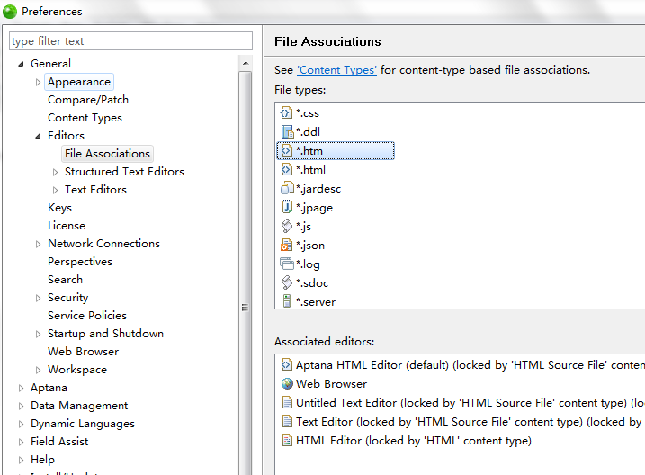
3. 为Aptana添加jQuery等支持插件
现在,为Aptana安装插件,以达到更加完美的功能.这一步,依你个人情况而定,主要是对于JS的框架支持,笔者长于jQuery,故安装的是jQuery插件.
在My Studio界面中找到View Plugin Manager(前面有个绿色的图标,如果没有重启一下Zend Studio),点击,会在下面出来一个窗口,然后再点击,该窗口右上角的绿色加号.
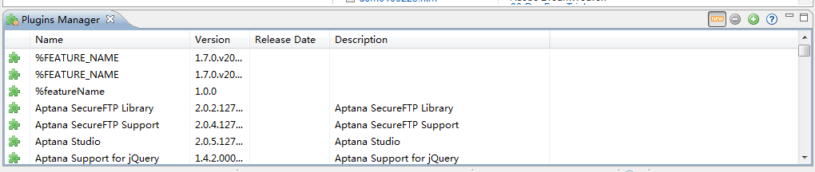
接下来,你就能看到插件窗口了,然后选择要安装的插件,比如我选择的是JavaScript Libraries下的jQuery Support.安装方法雷同于第一步,略过.
完成上面的3步,已经将Zend Studio与Aptana完美组合了,但为了达到更完美,下面几步绝对实用.
4. 取消Aptana的起始页
此时,你会发现每次打开Zend Studio都会有一个Aptanan的起始页,如何取消? 菜单Window»Preferences»Aptana»Strartup Page»选中Never display after startup
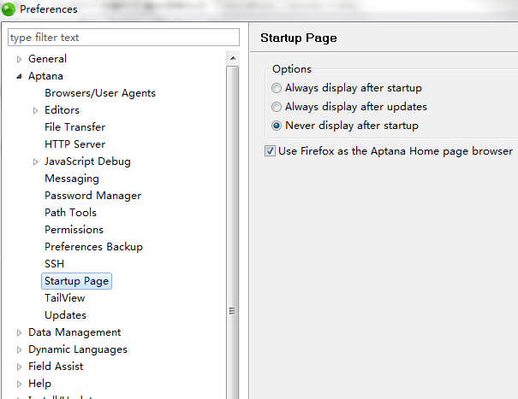
5. 右上角Aptana图标的显示
为了更好的切换Aptana与PHP模式,是不是希望在视察右上角PHP按键旁边有一个Aptana的小按钮,好办.
菜单Window» Open perspective»other»Aptana Web双击或者选中然后OK.上帝说要有光于是就有了光.
6. 自动换行设置
自动换行,很实用的一个小技巧,但同时,也会有一个BUG,即自动换行后行号显示也是不正确的.有两种方法,第一种,直接在打开的文件中,右键,Toggle word wrap选中即可;另一种,是强制所有的文件打开时都自动换行:菜单Window» Editors»Advanced»Enable word wrap ,选中就可以了.
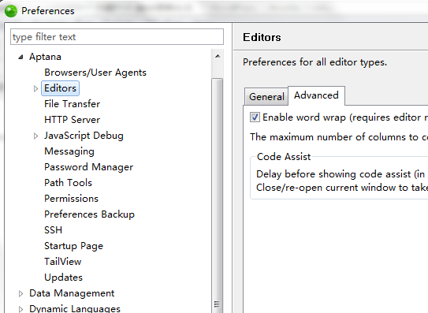
7. 预览项目时不生成tmp文件设置
预览html项目时,会自动生成一个tmp文件,并且,每次都会生成,对于我,这是绝不对容忍的,每次预览完都得去清理文档垃圾.还好,有个方法可以避免: 菜单Window»Aptana» Editors&raquoHTML»Preview»Generate temporary files for browser preiews取消勾选.
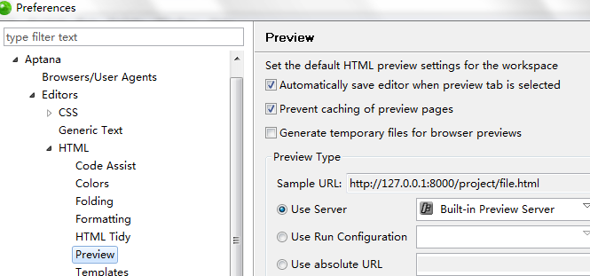
上面仅是我自己总结的一些小技巧,实际安装使用过程中可能还有更多问题,请大家千万别忘了支持Google一下,她能告诉你很多很多.
Tips, Aptana也有单独的版本,如果你平时工作学习仅限于前端,可下载单独的Aptana,体积要小很多. 在此,也强烈建议,前端工作者作都尝试一下Aptana,你会喜欢上的.

